VENDIM

Nr. 504, datë 29.8.2018

PËR DISA NDRYSHIME NË VENDIMIN NR. 811, DATË 29.12.2017, TË KËSHILLIT TË MINISTRAVE, “Për MIRATIMIN E BUXHETIT TË VITIT 2018, PËR ZYRËN E REGJISTRIMIT TË PASURIVE TË PALUAJTSHME”

Në mbështetje të nenit 100 të Kushtetutës, të shkronjës “b”, të nenit 13, të ligjit nr. 33/2012, “Për regjistrimin e pasurive të paluajtshme”, të ndryshuar, dhe të nenit 29, të ligjit nr. 9936, datë 26.6.2008, “Për menaxhimin e sistemit buxhetor në Republikën e Shqipërisë”, të ndryshuar, me propozimin e ministrit të Drejtësisë, Këshilli i Ministrave

VENDOSI:

Në vendimin nr. 811, datë 29.12.2017, të Këshillit të Ministrave, bëhen ndryshimet e mëposhtme:
1. Shtojca nr. 1, e përmendur në pikën 1, ndryshohet dhe zëvendësohet me shtojcën nr. 1, që i bashkëlidhet këtij vendimi dhe është pjesë përbërëse e tij.
2. Shtojcat nr. 2 dhe nr. 3, të përmendura në pikën 2, ndryshohen dhe zëvendësohen me shtojcat nr. 2 dhe nr. 3, që i bashkëlidhen këtij vendimi dhe janë pjesë përbërëse të tij.
Ky vendim hyn në fuqi pas botimit në Fletoren Zyrtare.

KRYEMINISTRI
Edi Rama

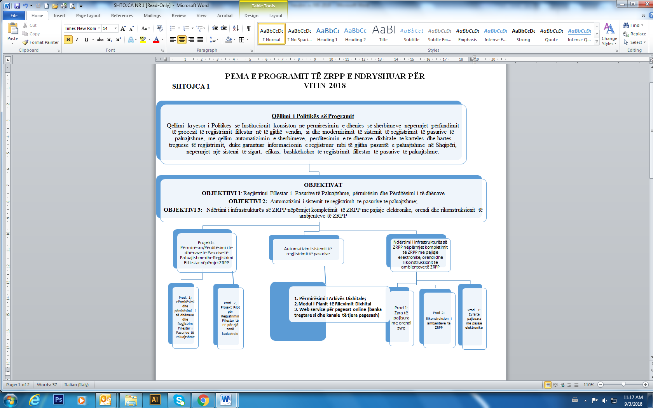

SHTOJCA 2 |  |  | Në 000/ lekë
BUXHETI 2018 I NDRYSHUAR
Përshkrimi |  | Buxheti 2018 i ndryshuar
 |  | Të ardhura | Shpenzime
 |  | (1) | (2)
Të ardhura nga shërbimet |  | 2,791,816
Shpenzime personeli |  |  | 858,754
Shpenzime korrente |  |  | 458,333
Investime |  |  | 886,311
Fondi rezervë |  |  | 104,700
Fonde të ngrira |  |  | 483,718
Totali |  | 2,791,816 | 2,791,816
Teprica (1)-(2) |  |  | 0
SHTOJCA 3
BUXHETI I VITIT 2018 I NDRYSHUAR
 |  |  |  | Në 000/lekë
Nr. | EMËRTIMI |  |  | Buxheti 2018 i ndryshuar
I | TOTALI I TË ARDHURAVE |  |  | 2,791,816
 | Të ardhura nga tarifat e shërbimeve |  |  | 1,634,458
 | Fonde që parashikohet të trashëgohen nga viti 2017 |  |  | 1,052,657
 | Fond rezervë i trashëguar |  |  | 104,700
II | TOTALI I SHPENZIMEVE |  |  | 2,791,816
1 | Shpenzime personeli |  |  | 858,754
 | Paga |  |  | 710,801
 | Kontribute për sigurime shoqërore |  |  | 117,990
 | Fondi i veçantë i pagave |  |  | 29,963
2 | Shpenzime operative |  |  | 458,333
 | Shpenzime të mirëmbajtjes e të tjera |  |  | 458,333
3 | Shpenzime kapitale |  |  | 886,311
 | Investime kapitale të brendshme |  |  | 886,311
4 | Fondi rezervë |  |  | 104,700
 | Fondi rezervë |  |  | 104700
5 | Fonde të ngrira |  |  | 483,718
 | TË ARDHURA (-) SHPENZIME |  |  | 0

